Centro Paula Souza
Faculdade de Tecnologia de Votorantim Curso de Ciência de Dados para Negócios Aluno: Ana Elisa Rubinato Cavalheiro
Técnicas de Programação

- Poste os exemplos criados em sala de aula:

- Comparando listas
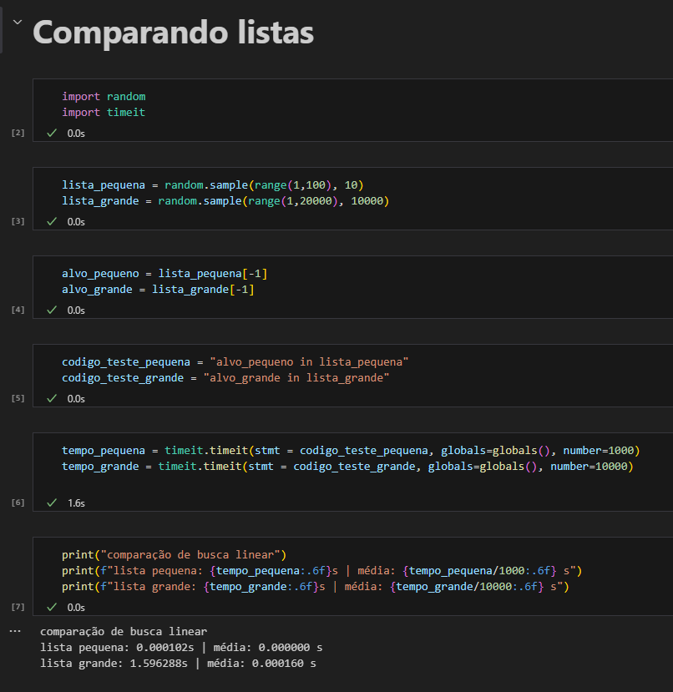

- Comparando listas e conjuntos
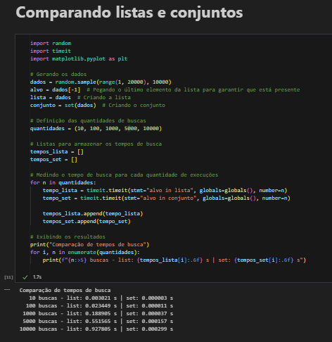

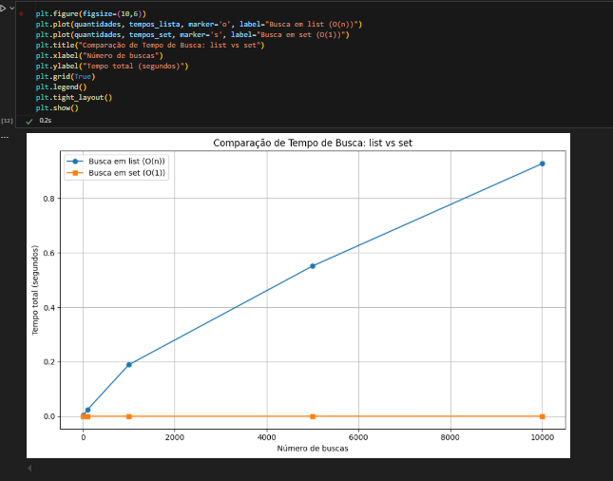

- Tabela hash
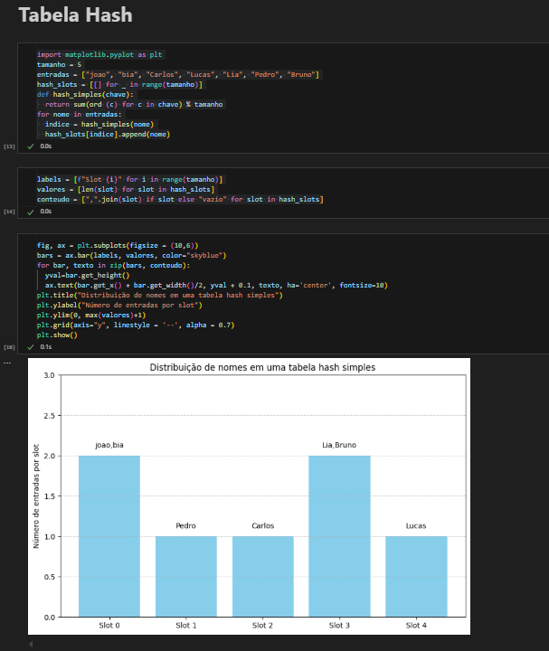

- Criando dicionário

